

Життєво необхідне Повітря

**Посібник з планування**

***Здорове повітря в кожному домі!***

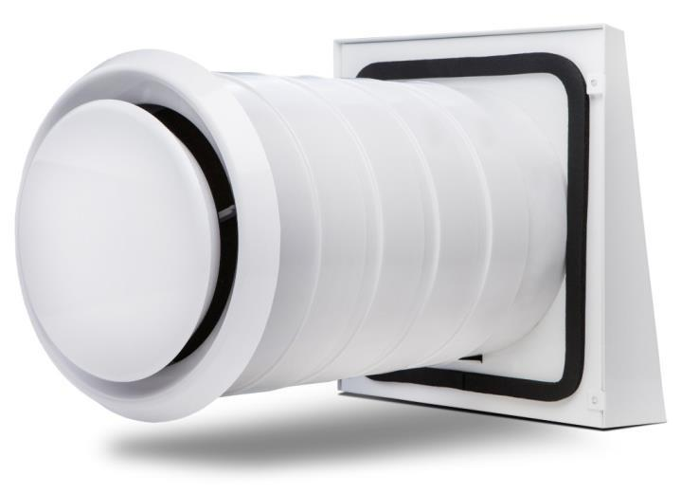

*ТОВ «Вентокс» ▪ Ventoxx©* Україна

***Рекуперація тепла до 91%***

Даний посібник з планування містить загальну інформацію про вироби серії Вентокс і не має обов'язкової юридичної сили. Всі розрахунки ґрунтуються на табличних даних.

Детальну інформацію див. у відповідних чинних інструкціях з монтажу та експлуатації.

Надруковано у квітні 2013 (№: 2013/04). ТОВ «Вентокс» зберігає за собою права на внесення змін!

***Рекуперація тепла до 91%***

**Свіже повітря - запорука здоров'я людини і гарантія відсутності плісняви**

Якість повітря в приміщенні, яке не викликає жодних сумнівів і застережень з точки зору гігієни, - це безумовна необхідність для здоров'я і гарного самопочуття людини. Адже 80% часу протягом доби ми проводимо в закритих приміщеннях.

З різних джерел, наприклад: опалювальні і кухонні прилади, фарба, штукатурка, текстильні матеріали або рослини і домашні тварини в приміщення потрапляють несприятливі для дихання людини речовини. Крім того, в будь-якому приміщенні періодично з'являється волога, що утворюється у ванній кімнаті, під час приготування їжі, а також в результаті дихання людей і домашніх тварин. Вологу необхідно виводити з будівлі для запобігання небажаного росту цвілевих грибків і утворення чорних цвілевих плям. Шкідливі для дихання людей речовини також необхідно виводити назовні, щоб забезпечувати комфортний для людини мікроклімат.

У старих будинках часто відбувається так звана природна вентиляція через негерметичність в оболонці будівлі, наприклад: мікрощілини в стінах, не утеплені вікна, неправильно встановлені двері та ін. Напевно Вам знайоме неприємне відчуття протягу, яке відчувається біля старого вікна. Але крім небажаних відчуттів така вимушена вентиляція призводить також до значних витрат на опалення. Водночас нові і герметичні будівлі, що будуються згідно з останніми технологіями енергоощадження в будівництві, є чудовою альтернативою в умовах постійного подорожчання енергоносіїв. Герметична будівля зберігає тепло і завдяки цьому економить енергію на опалення. Однак, саме в цих випадках дуже важливо активно, але розумно, вентилювати приміщення, щоб підтримувати на належному рівні якість повітря, яке зберігає здоров'я його мешканців і запобігає виникненню дефектів будівлі.

**Як вентиляція допомагає економити енергію**

**☼ Витрати енергії в будівлі**

Витрати енергії в будівлі визначаються на основі споживання опалювальної енергії, гарячої води і вентиляції. При розрахунках вентиляції, як правило, керуються тим, що вентиляція виконується за допомогою періодичного відкриття вікон.

Отже, середньостатистичний житель Центральної Європи, який провітрює приміщення за допомогою відкриття вікон, витрачає при цьому 32 кВт • год / м² енергії в рік. Цей показник був визначений статистичним методом з урахуванням тривалості опалювального сезону та показників температури навколишнього середовища. Відповідно, в будинку, побудованому за стандартом KfW 60 (що відповідає витраті енергії на рівні 60 кВт · год / м² в рік) **50% енергії будинку йде на вентиляцію через вікна.**

Застосовуючи вентиляційну установку з функцією рекуперації тепла, наприклад, рекуператори Ventoxx, Ви отримаєте автоматичну вентиляцію, необхідний обсяг свіжого повітря, і до того ж знизите теплові втрати під час вентиляції (згідно з табличними даними) на мінімум 17,2 кВт • год / м² на рік.

☼ **Приклад розрахунку економії енергії з Ventoxx:**

На 120 м² житлової площі, яка правильно вентилюється за допомогою 6 рекуператорів Ventoxx в рік Ви економите 2064 кВт•год. Це становить 196 л мазуту, або 195 м³ природного газу, або

148 кг зрідженого газу за рік. Конкретна сума економії залежить від актуальної ринкової ціни цих енергоносіїв в момент закупівлі.

З урахуванням електроенергії, яка витрачається на експлуатацію рекуператорів Ventoxx, в нашому випадку економія зменшується на 116,1 кВт·год на рік. Це пов'язано з тим, що для Ventoxx

***Рекуперація тепла до 91%***

споживання потужності, обумовлене об'ємним потоком, становить лише 0,11 Вт / м². Перевівши ці розрахунки в експлуатаційні витрати, ми отримуємо: експлуатація одного рекуператора Ventoxx в умовах вищеописаного прикладу становить всього 5.96 грн в рік (якщо виходити з того, що вартість 1 кВт • год - 0,345 грн. Дані станом на 2012 рік).

☼ **Додаткові переваги вентиляції Ventoxx:**

За допомогою вентиляційної системи Ventoxx приміщення провітрюється регулярно і автоматично, при цьому не потрібно відкривати вікно. Крім того, при вентиляції через вікно разом з "свіжим повітрям" в житлове приміщення потрапляє також пил, шкідливі речовини від вихлопних газів, а також пилок та інші алергени. Вентиляційна система Ventoxx дозволяє майже повністю уникати цього. Завдяки додатковим пиловловлювальним фільтрам, вбудованим в рекуператори Ventoxx, пил і інші навіть найдрібніші частинки, що знаходяться в повітрі, залишаються зовні.

**Принцип роботи вентиляції Ventoxx**

**☼ Наскрізне провітрювання**

Вентиляція за допомогою системи Ventoxx відбувається за принципом наскрізного провітрювання. Тобто один вентилятор Ventoxx подає, фільтрує і нагріває свіже повітря, в той час, як інший вентилятор Ventoxx паралельно виводить відпрацьоване повітря назовні.

Виходячи з цього, для Ventoxx рекомендований попарний режим експлуатації. При цьому вентилятори працюють в протилежних напрямках - один в режимі припливної вентиляції, інший - в режимі витяжної вентиляції.

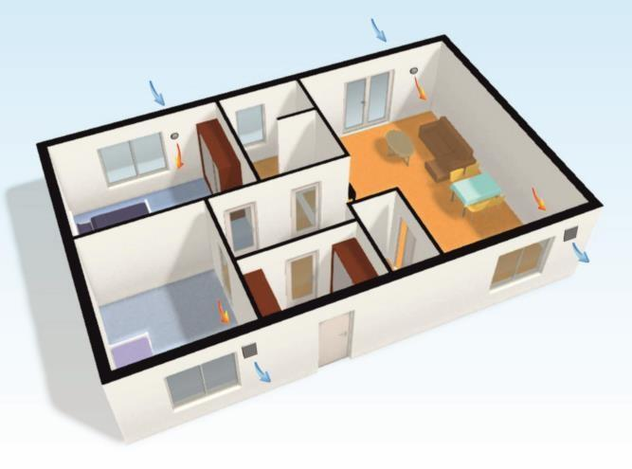

Рис.1

***Рекуперація тепла до 91%***

**☼ Рекуперація тепла**

У режимі витяжної вентиляції тепле, відпрацьоване повітря відкачується з приміщення, при цьому керамічний накопичувач, що знаходиться всередині кожного вентиляційного приладу, нагрівається теплом відпрацьованого повітря. У режимі припливної вентиляції відбувається подача свіжого повітря ззовні, його нагрівання за допомогою тепла, акумульованого в керамічному накопичувачі, і **подача свіжого і нагрітого повітря в приміщення.**

**Ступінь рекуперації (тобто збереження тепла) вентиляційних установок Ventoxx**

**досягає до 91%.**

1-й Ventoxx 2-й Ventoxx

Припливне повітря Відпрацьоване повітря

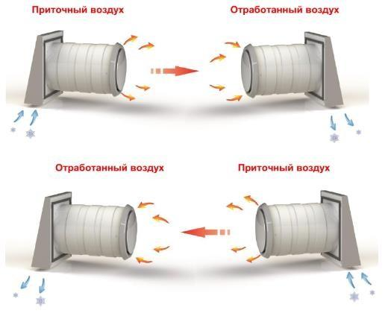Рис.2

**Влітку вентиляційна система Ventoxx може функціонувати як «пасивний охолоджувач»,** тобто в режимі «вентиляція без рекуперації тепла» вночі виконується охолодження зон припливного повітря. А вдень режим «вентиляція з рекуперацією тепла» запобігає нагріванню внутрішніх приміщень.

***Рекуперація тепла до 91%***

**Аргументи на користь Ventoxx:**

☼ **Для користувача:**

⮚ система може використовуватися як в старих будівлях, так і в новобудовах;

⮚ не потребує значних витрат на монтаж;

⮚ дозволяє знижувати втрати енергії і уникати додаткових витрат, пов'язаних з провітрюванням через вікна;

⮚ запобігає виникненню дефектів будівлі в результаті вологості приміщень;

⮚ забезпечує приємний клімат в приміщенні і необхідний рівень вологості повітря;

⮚ система працює плавно і безшумно;

⮚ завдяки використанню вентиляції можна не відкривати вікна і таким чином уникати вуличного шуму;

⮚ покупка вентиляції Ventoxx передбачає мінімальні інвестиції;

⮚ вентиляційні пристрої мають привабливий вигляд і практично не займають місця, оскільки не потрібно прокладати повітроводи;

⮚ зроблені з довговічного і зносостійкого матеріалу для тривалого терміну служби;

⮚ мають просту систему управління з можливістю "безперервної вентиляції" без рекуперації тепла;

⮚ економлять енергію за рахунок високого відсотка рекуперації тепла;

⮚ легка чистка теплообмінника, проста заміна фільтрів;

⮚ вентилятори працюють на безпечній низькій напрузі.

☼ **Для забудовника / домовласника:**

⮚ проста конструкція корпусу рекуператора;

⮚ тривалість кінцевого монтажу одного рекуператора, становить близько 15 хв. (комплект для встановлення системи)

⮚ можливе попереднє встановлення (комплект для підготовки).

**☼ Для електромонтажника:**

⮚ простий монтаж (деталі постачаються в попередньо змонтованому вигляді, жодних вентиляційних каналів);

⮚ невеликі габарити установки дають можливість виконувати постачання автомобілями-фургонами малої вантажності;

⮚ не потрібні спеціальні інструменти;

⮚ представництва заводу-виробника можуть надати інструкції та допомогу в монтажі на місці встановлення приладу;

⮚ висока безпека встановлення: мінімальний ризик отримання електричних ушкоджень, що можуть виникнути під час монтажу вентилятора, наприклад, в результаті короткого замикання.

☼ **Для проєктувальників:**

⮚ низькі витрати на планування, немає потреби проводити розрахунки падіння тиску;

⮚ допомога з боку представництв заводу-виробника;

⮚ безплатний посібник з планування;

⮚ кожне представництво заводу-виробника має в розпорядженні демонстраційний прилад;

⮚ колір обшивки може узгоджуватися в залежності від побажань замовників;

⮚ інноваційний виріб з перевіреними технічними принципами.

***Рекуперація тепла до 91%***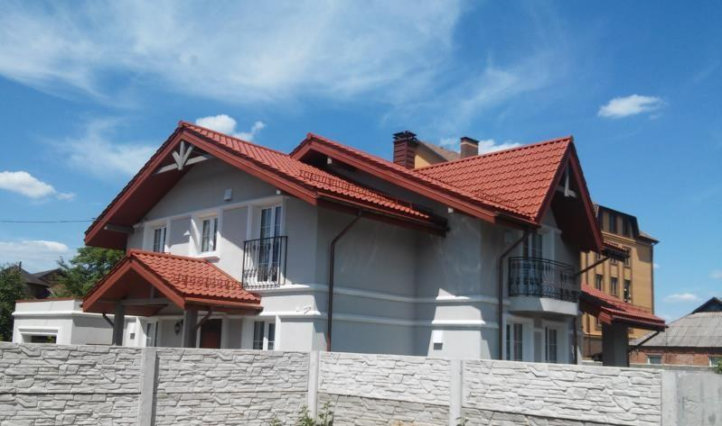

**Можливе встановлення на різних фасадах:**

**Особняк, фасад оштукатурений**

**Будинок побудований з СІП-**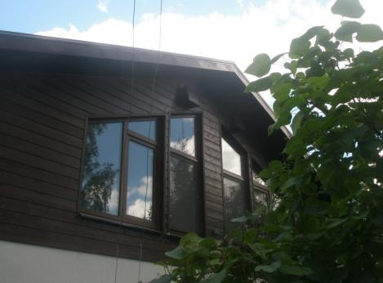

**панелей**

**Будинок побудований з ЛСТК**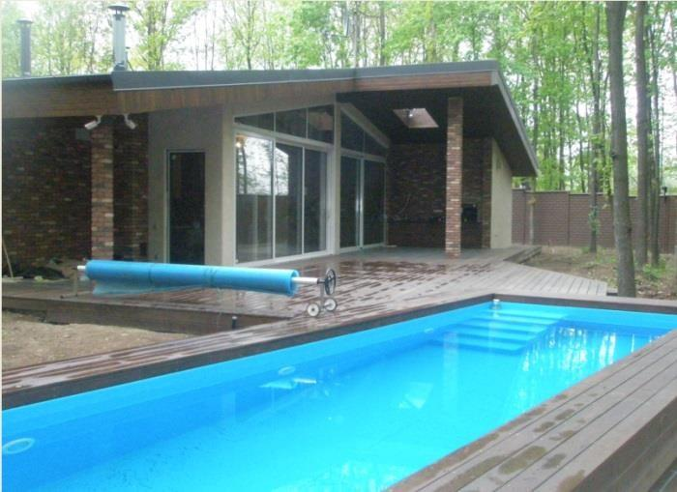

***Рекуперація тепла до 91%***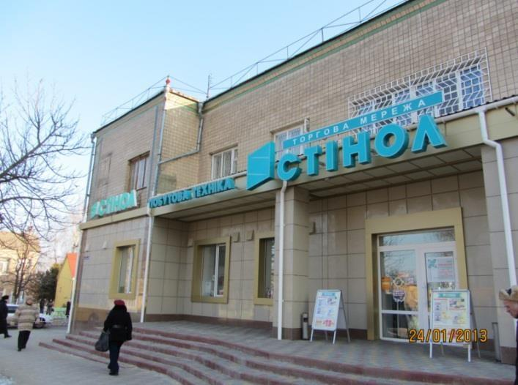

**Магазин побутової техніки**

**Дошкільна установа** 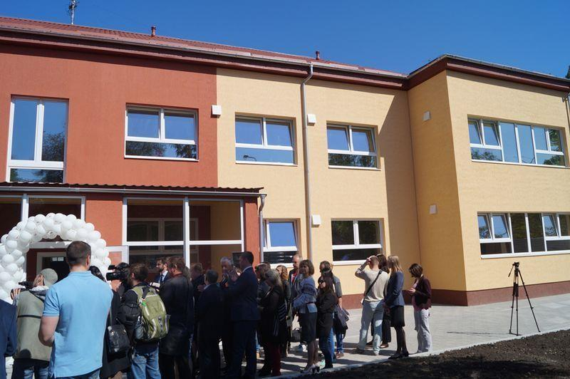

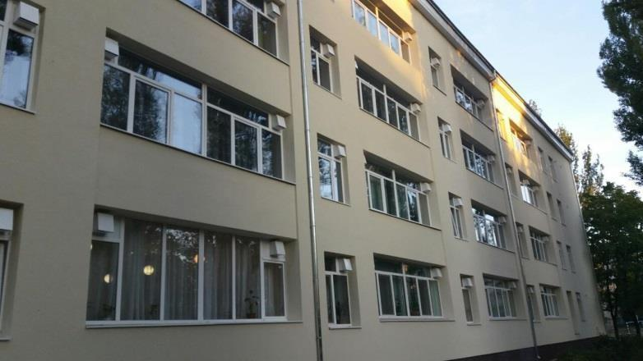

**Загальноосвітня школа**

**Інформація від А до Я**

***Рекуперація тепла до 91%***

**Рівень шумів**

Вентилятор Ventoxx з успіхом можна встановлювати в спальних кімнатах, оскільки він дуже тихо працює. Система також дуже добре приглушує зовнішні шуми.

Оскільки система Ventoxx не передбачає прокладання внутрішніх повітропроводів, то завдяки цьому немає ефекту передачі шумів між приміщеннями. Це виключає так звані "телефонні" проблеми.

**Вентилятори постійного струму**

Цей принцип далеко не новий. Але крім іншого, різниця полягає в використанні вентилятора постійного струму одного з провідних виробників. Витрати на електроенергію для одного вентилятора Ventoxx складають близько 6 грн в рік, таким чином, наш вентилятор виробляє менше електросмогу, ніж рівноцінні вентилятори змінного струму.

**Область застосування Ventoxx**

Систему вентиляції Ventoxx можна застосовувати практично у всіх житлових і спальних приміщеннях, а також в готелях, пансіонатах і т.п.

Рекуператор Ventoxx обслуговує площу до 25 м². Ідеальний варіант - це два вентилятори в двох приміщеннях, які працюють за принципом наскрізного провітрювання. Для належної роботи системи потрібна щонайменше одна пара вентиляторів.

Рекуператори Ventoxx **не можна використовувати для сушіння будівлі або для "видалення пилу"**, наприклад, після шліфування гіпсокартонних або бетонних поверхонь. У вибухонебезпечних приміщеннях ці прилади можна використовувати лише після попередньої консультації з фахівцем. Наші рекуператори не повинні застосовуватися в приміщеннях з особливими вимогами до стерильності. Крім того, вентиляційна система Ventoxx непридатна для усунення наявних будівельних недоліків, які виникли в результаті плісняви або розростання грибка.

**Містки холоду**

Доки рекуператори Ventoxx працюють в режимі "рекуперація тепла", тепло "залишається" в тепловому акумуляторі. Таким чином, Ventoxx не є містком холоду.

**Камін**

Якщо камін не працює в автономному режимі незалежно від повітря в приміщенні, то вентиляційна система повинна автоматично вимикатися при зниженні тиску на 4 Па. Цю вимогу можна не виконувати у виняткових випадках, для цього необхідно отримати роз'яснення і підтвердження виробника (на вимогу). **У будь-якому випадку необхідно проконсультуватися з фахівцем або підприємством, яке спеціалізується на камінах!**

**Вентиляція підвальних приміщень**

Рекуператори Ventoxx умовно підходять для вентиляції підвалів. У підвальних приміщеннях часто зустрічаються "холодні кути". Подача свіжого зовнішнього повітря в такі приміщення, особливо влітку, може призвести до створення умов нижче температури "точки роси", в результаті чого виникне додаткове зволоження стін. Оскільки причини холодних поверхонь часто невідомі, то ми не можемо нести гарантію щодо "здорової роботи" системи протягом тривалого терміну. Як правило, помилки будівельної конструкції не компенсуються вентиляцією, проте, за певних обставин вентиляція допомагає як супровідний або додатковий засіб.

**Відсутність конденсату**

Конденсат виникає за умов високої рекуперації тепла і холоду ззовні. Це нормальний процес. Система Ventoxx використовує конденсат для зволоження припливного повітря і завдяки цьому створює "здоровий" градус вологості повітря. Надлишкова вологість видувається назовні у вигляді невидимого туману. Завдяки змінному ритму роботи умови, при яких утворюється температура

***Рекуперація тепла до 91%***

нижче "точки роси", не є постійним явищем.

**Вологість повітря / осушення повітря**

Рівень вологості у квартирах сильно залежить від кількості і поведінки їх мешканців (віддача вологи в умовах помірної діяльності при 20 °c = близько 40 г/год).

Температура повітря в приміщенні, при якій людина відчуває себе добре, становить близько 22-24 ° С. З точки зору житлової медицини відносна вологість повітря в приміщенні в опалювальний сезон повинна знаходитися в діапазоні від 30% до 60%.

Для видалення вологи з повітря в опалювальній квартирі під час опалювального сезону досить забезпечити **повітрообмін на рівні близько 0,5 год-1** (половина обсягу приміщення за годину). У перехідний період, а особливо влітку, підвищення вологості повітря є нормальною умовою і не викликає застережень з точки зору будівельної фізики.

**Вентиляція ванної кімнати і кухні**

Практика застосування Ventoxx показала: ванна кімната сохне швидко. Якщо утворюється ефект "густого повітря", то необхідно перемкнути регулятор на 10 хвилин в режим "безперервної вентиляції", адже ці приміщення, на відміну від спальних і дитячих кімнат, належать до приміщень витяжного повітря.

Вентиляційна система Ventoxx також дозволяє провітрювати кухню. Однак, під час приготування їжі так чи інакше додатково необхідно включати кухонну витяжку для запобігання поширення кухонних запахів.

**Захист від грибка зовнішнього фасаду в областях з підвищеною вологістю**

В областях з високою вологістю повітря на фасаді, або на ділянках навколо зовнішніх витяжних елементів систем може розмножуватися грибок. Тому на цих ділянках доцільно завчасно виконати захист фасаду від водоростей за допомогою спеціальних штукатурних систем. Згодом виконати захисні дії набагато важче і користувач приміщення часто залишається з подібними проблемами наодинці. Наш досвід показав, що в даній ситуації як супровідний запобіжний захід допомагає гідрофобне покриття фасаду навколо вентиляційних отворів. Дані заходи не потребують значних матеріальних затрат. Добре зарекомендував себе також такий матеріал, як рідке скло, яке можна придбати у багатьох постачальників. При цьому потрібно чітко виконувати інструкції з використання продукту. Також попередньо потрібно переконатися, що цей засіб підходить для конкретного фасаду, для чого достатньо звернутися до проєктувальника будівлі. У разі необхідності ми з задоволенням надамо Вам додаткову інформацію.

**Планування – постачання – монтаж**

Як правило, планування системи вентиляції Ventoxx не займає багато часу: архітектор або проєктувальник будівлі спільно з фахівцями компанії ТОВ «Вентокс» або одним з представництв нашого заводу-виробника на основі наданих замовником креслень швидко розробляють проєкт вентиляційної системи. Консультації з боку Ventoxx є безплатними. Отримавши від замовника конкретне замовлення, протягом десяти робочих днів Ventoxx постачає замовлену продукцію, включаючи пакет супровідних послуг. Звертаємо Вашу увагу на те, що якщо ви прийняли рішення на користь Ventoxx, рекомендуємо здійснювати замовлення по системі "на вимогу".

Для встановлення системи замовник може запросити фахівця з встановлення систем опалення, електрика, або ж виконати монтаж системи самостійно. При наявності підготовлених стінних отворів тривалість монтажу становить близько однієї години на один прилад. Практичні і детальні інструкції з монтажу можна отримати в найближчому представництві заводу-виробника Ventoxx.

**Увага! Ми не рекомендуємо встановлювати рекуператор Ventoxx вище 5 (п'ятого) поверху.**

Пориви вітру можуть впливати на правильність роботи рекуператора.

**Очищення**

Як фільтр, так і тепловий акумулятор, підлягають багаторазовому чищенню. Рекуператор Ventoxx відкривається дуже швидко і просто: після від'єднання клем двигуна акумулятор знімається

***Рекуперація тепла до 91%***

і витягується з корпусу. Для очищення продуйте тепловий акумулятор за допомогою стиснутого повітря або, при необхідності, вимийте в проточній воді.

Ми рекомендуємо перевіряти ці пристрої на забруднення на свій розсуд і в міру потреби. Однак, в умовах високої вологості повітря в приміщеннях варто не забувати про необхідність регулярного очищення для запобігання утворення і розмноження плісняви.

**Літня волога**

У літній період року потрібно пам'ятати про те, що функцію рекуперації тепла можна вимкнути на ніч, тобто виставити регулятор на режим «провітрювання» (безперервна вентиляція без рекуперації тепла). Вдень функцію рекуперації тепла необхідно знову включити. Таким чином, вентиляційна система буде запобігати швидкому нагріванню внутрішніх приміщень.

**Спеціальне лакофарбове покриття**

На зовнішні сталеві кришки при серійному виробництві наноситься порошкове покриття (сухий лак). Це стандартний вид виконання. За бажанням замовника зовнішні кришки можна виконати в нестандартному кольорі.

Якщо замовник планує додатково лакувати зовнішні кришки безпосередньо на місці монтажу, то в цьому випадку рекомендується купувати кришки з покриттям, яке можна полірувати. Спеціаліст, який згодом буде їх фарбувати, повинен знежирити поверхню, пошліфувати, заґрунтувати і потім покрити лаком. У нашому асортименті - широкий спектр кольорів.

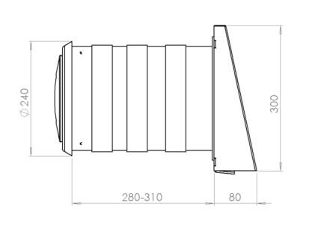

**Товщина стін**

Стандартна товщина стіни повинна становити не менше 300 мм. Якщо товщина стіни об'єкта понад 300 мм, то в такому випадку замовник має можливість купити набірні кільця, які дозволяють перекрити будь-яку товщину стіни.

**У Вас є ще питання?**

З усіх додаткових питань, пов'язаних з вентиляційними системами Ventoxx, звертайтеся до найближчого представництва нашого заводу або безпосередньо в завод-виробник Ventoxx.

**Інформація з планування вентиляційної системи Ventoxx**

1. Рекуператор Ventoxx розрахований на приміщення житловою площею до 25 м2 (при висоті приміщення 2,70 м і коефіцієнті повітрообміну 0,5). Рекуператор Ventoxx працює особливо тихо, і тому ідеально підходить для житлових приміщень.

2. Для належного функціонування вентиляційної системи необхідно забезпечити попарний режим експлуатації. Кількість припливного повітря повинна відповідати кількості витяжного повітря.

3. Для кожного рекуператора у зовнішній стіні необхідно зробити наскрізний отвір. Вентилятори необхідно встановлювати на максимальній відстані від дверей (найкраще - в кутку приміщення, на висоті близько 2 м. Також можливе встановлення під вікнами). Всі сполучні двері повинні мати знизу проміжок висотою близько 0,5-1 см, або вентиляційну решітку. В іншому випадку дверні петлі викручують приблизно на 5 мм, так, щоб між приміщеннями могло циркулювати повітря. На мансардних поверхах прилади можна встановлювати на напівповерсі під дахом (горище). Для встановлення рекуператора необхідний отвір близько 230-240 мм.

***Рекуперація тепла до 91%***

4. Від краю отвору Ventoxx (труба або канал) до стіни або стелі має бути дотримано мінімальну відстань в 25 см (відносно центру отвору) для того, щоб згодом вмонтувати внутрішню заслінку. Крім того, варто залишити вільний простір перед рекуператором в розмірі близько 25 см.

5. У приміщеннях особливо малих розмірів (наприклад, туалетна кімната) є можливість встановити витяжний вентилятор без функції рекуперації тепла, який включається тільки при необхідності.

6. Під час монтажу необхідно встановити напрямок руху вентиляторів при включеному режимі «провітрювання» (вентиляція без рекуперації тепла). Ми рекомендуємо встановити прилади в спальнях і дитячих кімнатах на припливне повітря, а в кухні і ванній кімнаті - на витяжне повітря. Для цього необхідно поміняти місцями роз'єми підключення рекуператорів, і виконати пробний запуск в режимі «провітрювання».

7. У регіонах з підвищеною вологістю з метою запобігання пошкодження ділянок навколо зовнішніх кришок рекуператора грибком разом з дотриманням вимог інструкції з монтажу необхідно виконати додаткові заходи щодо захисту фасаду від грибка, або нанести на критичні ділянки спеціальну штукатурку ("біоцидна попередня обробка" або інші, згідно з вимогами будівельної техніки).

8. Наша компанія завжди готова надати допомогу з планування на безплатній основі. Для цього нам необхідно отримати схему приміщень і інформацію щодо їх призначення (наприклад: спальня, кухня і т.п.).

**Продукція Ventoxx**

|  |  |  |  |
| --- | --- | --- | --- |
| **Модель** | **Ventoxx Comfort** | **Ventoxx Invisible** | **Ventoxx Slim Line** |
| Отвір в стіні, (мм) | Ø 230-240 | Ø 230-240 | Ø 230-240 |
| Довжина телескопічної  оболонки, (мм) * | 300 мм | 300 мм | 300 мм |
| Діаметр телескопічної оболонки (мм) | 226 мм | 226 мм | 226 мм |
| Обсяг вентиляції (м³/год) | 21-68 м3/год | 19-63 м3/год | 21-68 м3/год |
| Ефективність рекуперації  тепла | 75-91 % | 75-91 % | 70-91 % |
| Споживана потужність (Вт) | 1,6 – 2,75 | 1,6 – 2,75 | 1,6 – 2,75 |
| Рівень шуму (dB (A)) | 17-41 | 17-41 | 17-41 |
| Споживана потужність при  максимальному провітрюванні | 4.78 Вт | | |
| Розмір зовнішньої кришки (мм) | 310-290 | 500 -215 -70 | 310-290  100-280-310 |
| Діаметр кришки внутрішньої  (мм) | 240 | 240 | 240 |

***Рекуперація тепла до 91%***

|  |  |  |  |
| --- | --- | --- | --- |
| Тип теплообмінника | Високотехнологічний керамічний тепловий акумулятор | | |
| Робоча напруга | 12 VDC | | |
| Температурний режим роботи  (° C) | -20 °C до 50°C | -20 °C до 50°C | -20 °C до 50°C |
| Клас захисту:  Вентилятор  Управління | IP 33  IP 20 | | |
| Фільтр | G3 | | |
| Клас енергоефективності | А | | |

* довжина телескопічної оболонки може бути збільшена за рахунок набірних кілець

**Ventoxx Comfort**

**Технічні характеристики**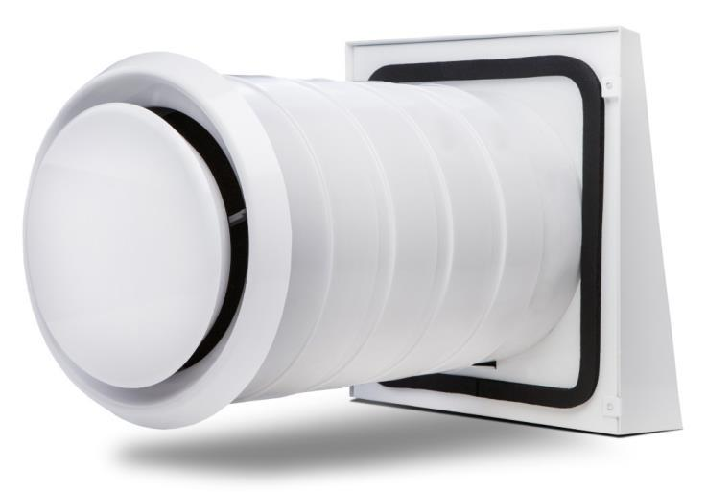

|  |  |
| --- | --- |
| Товщина стіни | Від 300 мм |
| Діаметр отвору | Ø 235-240 мм |
| Розмір кришки  зовнішньої | 310-280 мм |
| Розмір кришки внутрішньої | Ø 240 мм |
| Споживана потужність | 1,6 - 2,75 Вт |
| Робоча напруга | 12 V |
| Обсяг вентиляції | 17-68 м³ / год |

Ventoxx RV-3 ідеально підходить для будь-якого типу наявних житлових будинків. Телескопічна оболонка круглої форми дозволяє без зайвих труднощів встановити прилад при модернізації та/або реконструкції будинку, квартири, офісу і. т.п.

**Монтаж в стіні Ventoxx Comfort**

Всередині:

▪ Центр отвору повинен знаходитися на відстані не менше 250 мм від краю вікна (рис. 3)

▪ Під час свердління отворів в стіні **нахил назовні повинен бути близько 1-2%** (рис. 4)

▪ Виведення кабелю виконують в трубі збоку

***Рекуперація тепла до 91%***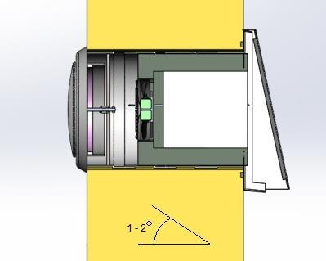

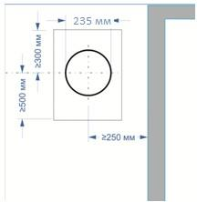

Рис. 3 Рис.4

Зовні:

Зовні телескопічна труба повинна знаходитися в одній площині зі стіною.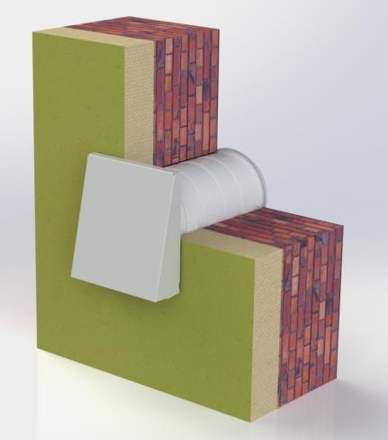

**Увага! Перед запіненням телескопічної труби, переконайтеся в тому, що зовні труба не виходить за стіну. Інакше при подальшому монтажі у Вас виникнуть труднощі з встановленням зовнішньої кришки.**

Пластину зовнішньої кришки ущільнюють за допомогою стрічки, що набухає (від заводу).

Для забезпечення повної герметичності між зовнішньою кришкою і стіною будинку і задля уникнення попадання вологи рекомендуємо замазати щілини прозорим герметиком (силікон) (рис. 5, рис. 6).

Рис.5 Рис.6

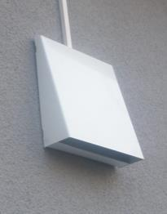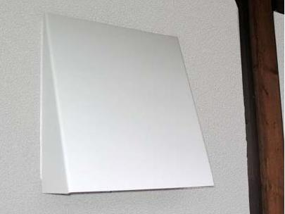

***Рекуперація тепла до 91%***

**В комплект постачання входить:**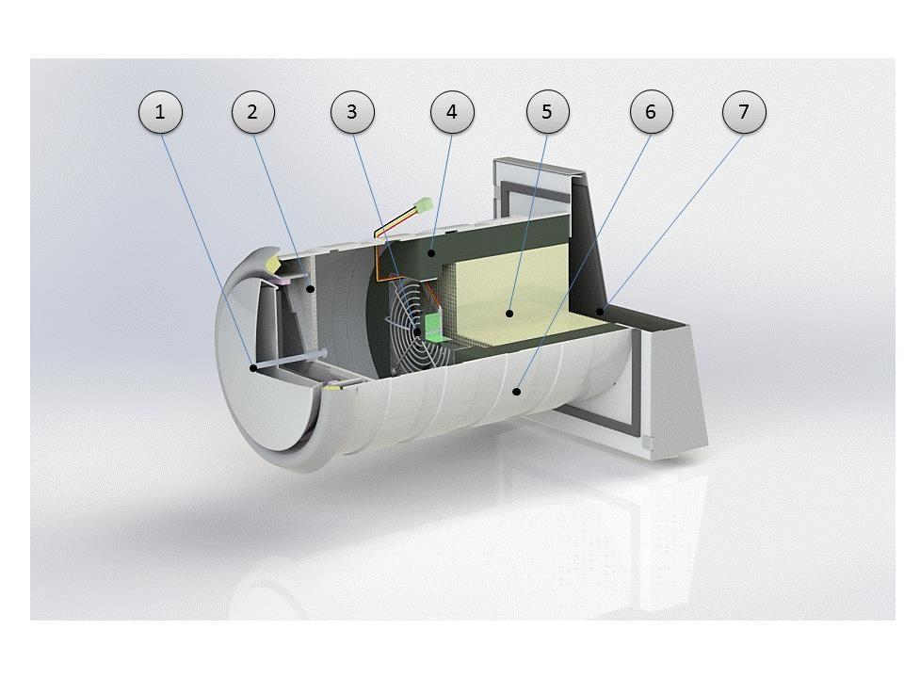

1. Кришка внутрішня

2. 3 D фільтр класу G3

3. Реверсивний вентилятор

4. Ізоляційний матеріал

5. Керамічний акумулятор тепла

6. Пластикова оболонка з набірних кілець

7. Кришка зовнішня

8. Інструкція з встановлення

*Детальна інформація знаходиться в чинній інструкції з встановлення.*

**Ventoxx Invisible**

**Технічні характеристики**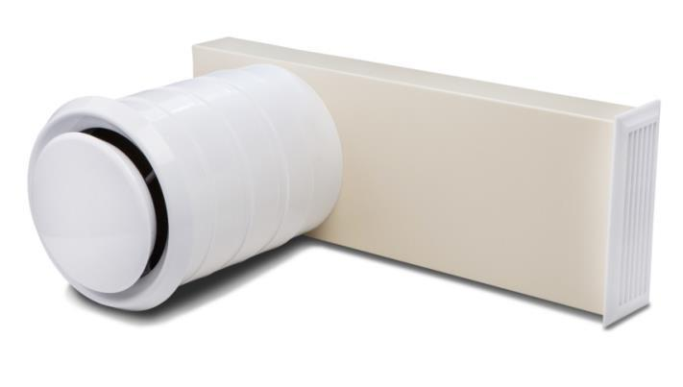

|  |  |
| --- | --- |
| Товщина стіни | Від 300 мм |
| Діаметр отвору | Ø 235-240 мм |
| Розмір повітропроводу | 500-215-70 мм |
| Розмір кришки внутрішньої | Ø 240 мм |
| Споживана потужність | 1,6 - 2,75 Вт |
| Робоча напруга | 12 V |
| Обсяг вентиляції | 15-63 м³ / год |
| Товщина ізоляції | не менше 100 мм |
| Край вікна | не менше 160 мм |

Рекуператор Ventoxx RV-3-H призначений для встановлення в приміщеннях, які додатково утеплюються зовні. Принцип роботи аналогічний Ventoxx RV-3.

Сама установка схожа на модель RV-3, але не має зовнішньої кришки. Вентиляційний канал прокладається під теплоізоляцією, вхід/вихід повітря знаходиться на бічній поверхні віконного отвору. Виведення через стіну має бути розташоване біля вікна.

**Монтаж в стіні Ventoxx Invisible**

Всередині:

▪ Центр отвору повинен знаходиться на відстані не менше 270 мм від краю вікна (рис. 7)

▪ Під час свердління отворів в стіні **нахил назовні повинен бути близько 1-2%** (рис. 8)

▪ Виведення кабелю виконують збоку в трубі

***Рекуперація тепла до 91%***

▪ Телескопічна труба всередині повинна виступати зі стіни приблизно на 5-7 мм

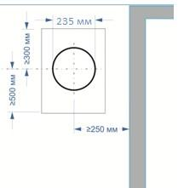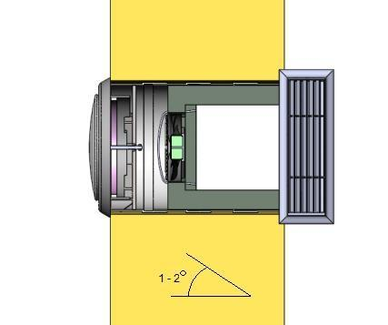

Рис.7 Рис.8

Зовні:

Повітропровід кріпиться безпосередньо до стіни зовнішніми кріпленнями, що постачаються в комплекті з вентиляційними приладами. При монтажі повітропроводу RV-3-H необхідно виконати нахил 1-2% в сторону укосу для відведення конденсату. **При встановленні системи Ventoxx RV-3-H необхідне свердління зовнішньої стіни. Будь ласка, заздалегідь враховуйте даний факт, особливо, якщо встановлення планується на висотних поверхах!**

**Увага! Товщина утеплювального шару повинна бути щонайменше 100 мм! Наполегливо рекомендуємо чітко дотримуватися інструкції з встановлення!**

**Монтаж Ventoxx Invisible в стіні**

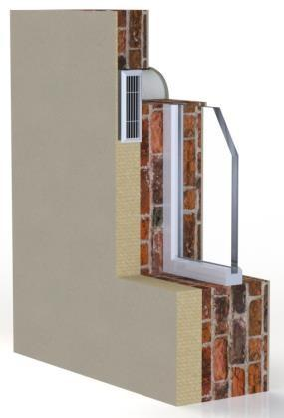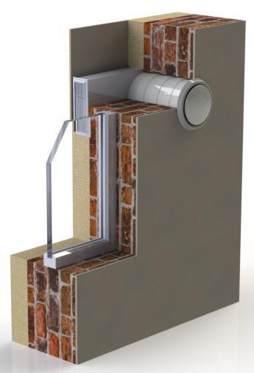

Рис.9 Рис. 10

***Рекуперація тепла до 91%***

**В комплект постачання входить:**

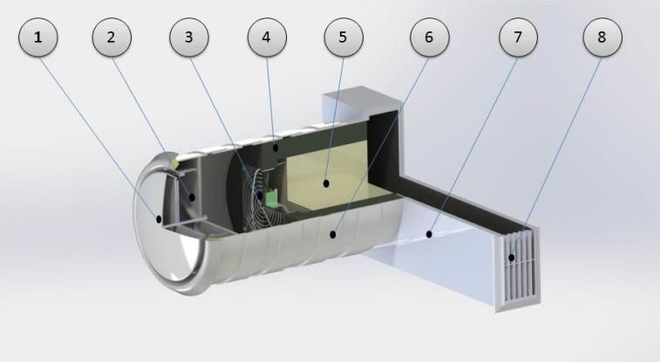1) Кришка внутрішня

2) 3 D фільтр класу G 3

3) Реверсивний вентилятор

4) Ізоляційний матеріал

5) Керамічний акумулятор тепла

6) Телескопічна оболонка

7) Повітропровід

8) Решітка зовнішня

9) Інструкція з встановлення

*Детальна інформація знаходиться в чинній інструкції з встановлення.*

**Ventoxx Slim Line**

**Технічні характеристики** 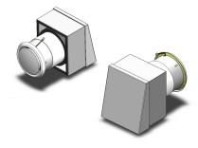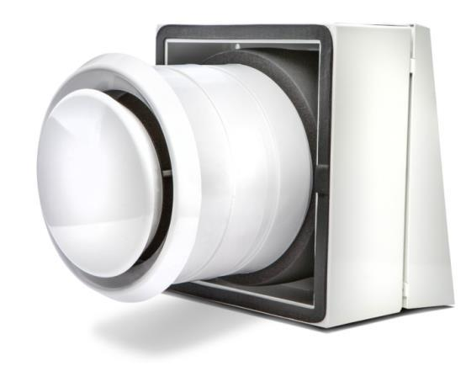

|  |  |
| --- | --- |
| Товщина стіни | не менше 170 мм |
| Діаметр отвору | Ø 235-240 мм |
| Розмір кришки зовнішньої | 310-280 мм |
| Розмір короба компенсаційного | 280-310-100 |
| Розмір кришки внутрішньої | Ø 240 мм |
| Споживана потужність | 1,6 - 2,75 Вт |
| Робоча напруга | 12 V |
| Обсяг вентиляції | 17-68 м³ / год |

Ventoxx RV-3-S був розроблений, головним чином, для встановлення в тонкі стіни (не менше 200 мм товщиною). До цієї категорії потрапляють будинки, що будуються за каркасною технологією («Канадський дім» і «Сталдом»), а також будь-які будинки, товщина стіни яких не менше 200 мм. Принцип роботи аналогічний вентиляційній установці Ventoxx RV-3.

**Монтаж в стіні Ventoxx Slim Line**

Всередині:

▪ Центр отвору повинен знаходитися на відстані не менше 250 мм від краю вікна (рис. 11)

▪ Під час свердління отворів в стіні нахил назовні повинен бути близько 1-2% (рис. 12)

▪ Виведення кабелю виконують збоку в трубі

▪ Телескопічна труба всередині повинна виступати зі стіни приблизно на 5-7 мм

***Рекуперація тепла до 91%***

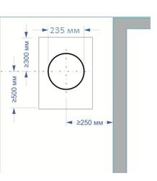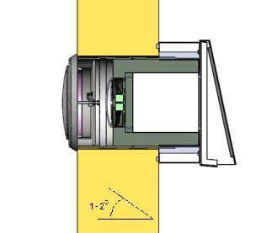

Рис.11 Рис.12

Зовні:

Компенсаційний короб кріпиться набором кріплень (постачається в комплекті) безпосередньо до стіни. Ми наполегливо рекомендуємо чітко дотримуватися інструкції з встановлення!

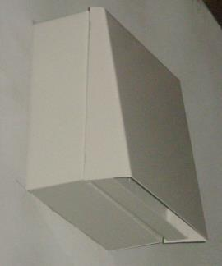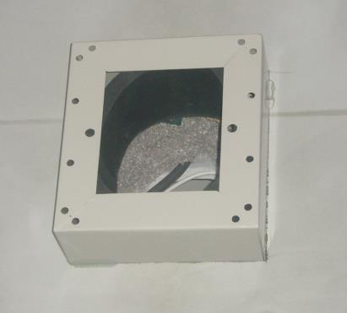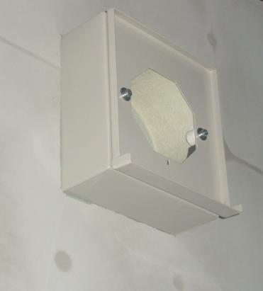

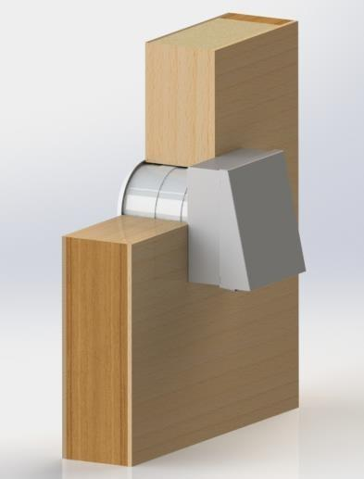**Установка Ventoxx Slim Line в стіні**

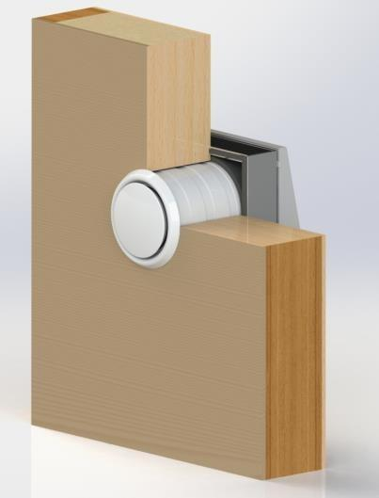

***Рекуперація тепла до 91%***

**В комплект постачання входить:**

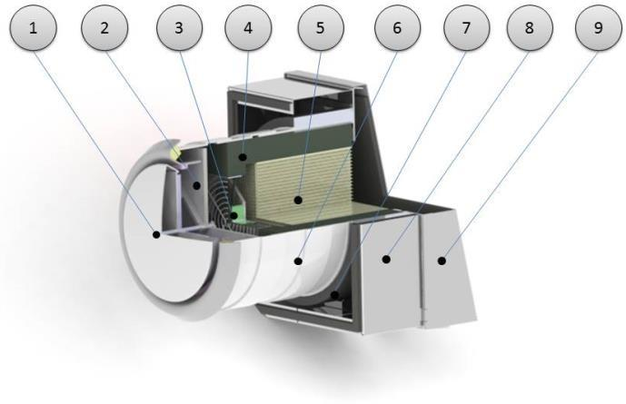

1) Кришка внутрішня

2) 3D фільтр класу G3

3) Реверсивний вентилятор

4) Ізолювальний матеріал

5) Керамічний акумулятор тепла

6) Телескопічна оболонка

7) Кільце утеплювальне

8) Короб компенсаційний

9) Кришка зовнішня

10) Інструкція з встановлення

*Детальна інформація міститься в чинній інструкції з монтажу.*

**Системи управління**

**Управління TWIST**

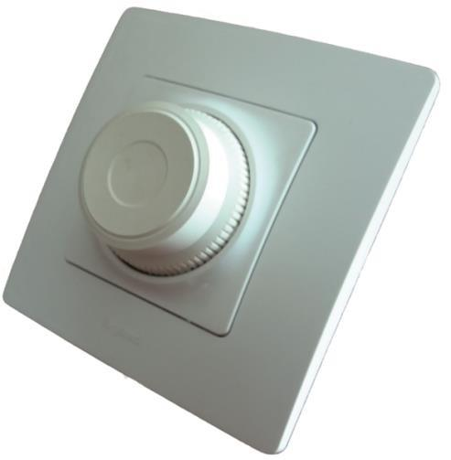

Регулятор Twist призначений для управління рекуператорами Ventoxx серії RV-3. Регулятор Twist має максимально просте, інтуїтивно зрозуміле управління вентиляцією. При цьому виконання всіх функцій здійснюється однією поворотною ручкою. Рекуператори Ventoxx оснащені «smart» вентиляторами, в які вбудована силова частина і управління. Таким чином, регулятору залишається тільки подати потрібний сигнал на вентилятор.

**Управління має 17 режимів роботи:**

▪ 5 режимів роботи з реверсом вентилятора (з рекуперацією)

▪ 5 режимів роботи без реверсу на приплив повітря (без рекуперації)

▪ 5 режимів роботи без реверсу на видалення повітря (без рекуперації)

▪ 1 режим роботи в «інтенсивному» провітрюванні на приплив повітря

▪ 1 режим роботи в «інтенсивному» провітрюванні на видалення повітря

Індикація розташована навколо поворотного реле, і помітна тільки у включеному стані. Управління зроблено на базі фурнітури французького виробника «Legrand». Завдяки привабливому і непомітному дизайну блок управління можна розміщувати безпосередньо в інтер'єрі і встановлювати поряд з вимикачами або розетками. Інтуїтивно-зрозуміле управління дозволяє легко визначити режим, в якому на цей момент працюють рекуператори, і вибрати будь-який необхідний.

***Рекуперація тепла до 91%***

У режимі «вентиляції з рекуперацією тепла» можна вибирати одну з п'яти швидкостей. Режим «провітрювання» подає в приміщення свіже повітря вуличної температури. Це зручно, наприклад, літньої ночі, коли хочеться впустити в будинок нічну прохолоду. У цьому режимі також можна вибрати одну з п'яти швидкостей. Одним натисканням на поворотне реле Ви можете перемкнути вентиляцію з режиму припливу повітря на витяжку.

Дуже добре зарекомендувала себе на практиці функція «інтенсивне провітрювання». Вимкнувши рекуператори, Ви натискаєте кнопку «провітрювання». При цьому загоряється тільки синя індикація і рекуператори працюють в режимі провітрювання з продуктивністю до 100 м³/год кожен. Це відбувається протягом 10 хвилин. Потім автоматика сама переходить в енергоощадний режим на третю швидкість. Ця функція дуже зручна, коли виникає необхідність швидко оновити повітря в приміщенні, наприклад, під час приймання гостей.

Рекуператори, підключені до одного блоку управління Twist, працюють як єдина вентиляційна система. У момент, коли один рекуператор працює на приплив свіжого повітря, другий (у відповідь) - відводить несвіже повітря з приміщення. Потім вони синхронно змінюють напрямок руху повітря. Така попарно робота забезпечує рухливість повітря і зберігає постійний тиск, не порушуючи тим самим комфортне перебування в будинку.